Wydanie 2
30 kwietnia 2021 r.
Komisja Ekspertów ds. Nadzoru Budowlanego
Konferencji Ministrów Budownictwa
Wzór dyrektywy w sprawie wymagań ochrony przeciwpożarowej dotyczących systemów wentylacyjnych
(Wzór dyrektywy w sprawie systemów wentylacji M-LüAR)
Wersja: 29 września 2005 r.,
ostatnio zmieniona decyzją
Komisji Nadzoru Budowlanego z dnia 3 września 2020 r.
Oficjalne komunikaty
Wzór dyrektywy w sprawie wymagań ochrony przeciwpożarowej dotyczących systemów wentylacyjnych (Muster-Lüftungsanlagen-Richtlinie M-LüAR)
Wersja: 29 września 2005 r., ostatnio zmieniona decyzją Komisji Ekspertów ds. Nadzoru Budowlanego z dnia 3 września 2020 r.

Oficjalny komunikat nr 2/DD.MM.2021

Informacje prawne

Wydawca:
Niemiecki Instytut Technologii Budowlanych (DIBt)
reprezentowany przez przewodniczącego
Dipl.-Ing. Gerharda Breitschaft
Kolonnenstrasse 30 B
10829 Berlin

Tel.: +49 30 787 30 – 0
Faks: +49 30 787 30-320
E-mail: dibt@dibt.de
www.dibt.de

Dyrektor redakcyjny:
Dr inż. Doris Kirchner

Ogłoszenie o publikacji: Oficjalne komunikaty DIBt wydawane są nieregularnie.
Są one publikowane w internecie pod adresem www.dibt.de i są dostępne bezpłatnie.

Spis treści
1 Zakres obowiązywania 6
2 Terminologia 6
3 Wymagania dotyczące odporności ogniowej materiałów budowlanych 6
3.1 Podstawowe wymogi 6
3.2 Zastosowanie palnych materiałów budowlanych 6
3.2.1 Przewody wentylacyjne 6
3.2.2 Powłoki i okładziny oraz warstwy izolacyjne 7
3.2.3 Ograniczone miejscowo i małe elementy konstrukcyjne instalacji wentylacyjnych 7
3.2.4 Pozostałe elementy konstrukcyjne i urządzenia instalacji wentylacyjnych 7
4 Wymagania dotyczące odporności ogniowej przewodów wentylacyjnych i urządzeń odcinających instalacji wentylacyjnych 8
4.1 Podstawowe wymogi 8
4.2 Przepisy wykonawcze dotyczące stosowania 8
5 Wymagania dotyczące instalowania przewodów wentylacyjnych 9
5.1 Wybór i rozmieszczenie elementów konstrukcyjnych 9
5.1.1 Przewody wentylacyjne związane ze zwiększonym ryzykiem pożaru, wybuchu lub zanieczyszczenia oraz ze skażeniem chemicznym 9
5.1.2 Ujścia przewodów powietrza zewnętrznego i odprowadzanego 9
5.1.3 Instalacje powietrza doprowadzanego 10
5.1.4 Instalacje powietrza obiegowego 10
5.1.5 Przewody wentylacyjne i inne instalacje 10
5.2 Układanie przewodów wentylacyjnych 11
5.2.1 Odcinki przewodów 11
5.2.1.1 Ograniczenie sił 11
5.2.1.2 Prowadzenie przez ognioodporne elementy konstrukcyjne zamykające pomieszczenia 11
5.2.1.3 Odstępy od palnych materiałów budowlanych 11
5.2.2 Odcinki przewodów, które muszą być ognioodporne 11
5.2.3 Przewody zewnętrzne 12
5.2.4 Przewody wentylacyjne powyżej stropów podwieszanych 12
5.2.5 Ochrona przeciwpożarowa na poddaszach 12
6 Urządzenia do przygotowywania powietrza i centrale wentylacyjne 12
6.1 Podgrzewacze powietrza 12
6.2 Media filtracyjne, nawilżacze kontaktowe i odkraplacze 13
6.3 Urządzenia do odzyskiwania ciepła 13
6.4 Centrale wentylacyjne do wentylatorów i urządzeń do przygotowywania powietrza 13
6.4.1 Wymagania podstawowe 13
6.4.2 Elementy konstrukcyjne, podłogi i otwory w centralach wentylacyjnych 13
6.4.3 Wyjścia z central wentylacyjnych 13
6.4.4 Przewody wentylacyjne w centralach wentylacyjnych 14
7 Instalacje wentylacyjne do specjalnych zastosowań 14
7.1 Instalacje wentylacyjne do wietrzenia mieszkań oraz zamkniętych jednostek użytkowych o maks. powierzchni 200 m² 14
7.2 Instalacje wentylacyjne z wentylatorami do wentylacji łazienek i toalet (instalacje wentylacyjne do łazienek/WC) 15
7.3 Wentylacja kuchni nie wykorzystywanych do celów komercyjnych 16
8 Przewody wywiewne w kuchniach wykorzystywanych do celów komercyjnych i podobnych, z wyjątkiem kuchni, w których przygotowywane są zimne potrawy 16
8.1 Materiały i odporność ogniowa przewodów wywiewnych 16
8.2 Wentylatory 16
8.3 Szczelność przewodów wywiewnych 16
8.4 Unikanie zabrudzeń; otwory do czyszczenia 17
9 Wspólne odprowadzanie powietrza z kuchni i spalin z palenisk 17
9.1 Podstawowe wymogi 17
9.2 Odprowadzanie powietrza z kuchni i spalin z palenisk w przypadku paliw gazowych 17
9.3 Odprowadzanie powietrza z kuchni i spalin z urządzeń kuchennych w przypadku paliw stałych 17
10 Wymagania dotyczące instalacji wentylacyjnych w budynkach specjalnych 18
Schematy 19

Zakres obowiązywania
Niniejsza dyrektywa obowiązuje w odniesieniu do ochrony przeciwpożarowej instalacji wentylacyjnych, które powinny spełniać wymagania § 41 wzorcowych przepisów budowlanych (MBO).
Nie obowiązuje ona w odniesieniu do instalacji transportowych zasilanych powietrzem (np. instalacji odsysania wiórów, poczty pneumatycznej).

Dla stosowania wyrobów budowlanych i typów konstrukcji wykorzystywanych przy montażu instalacji wentylacyjnych miarodajne są przepisy prawa budowlanego i konkretyzujące regulacje wzorcowego przepisu administracyjnego Techniczne przepisy budowlane (MVV TB) [Muster-Verwaltungsvorschrift Technische Baubestimmungen] w aktualnie obowiązującym brzmieniu.

Terminologia
Instalacje wentylacyjne w myśl tej dyrektywy to także instalacje klimatyzacyjne i przewietrzające oraz instalacje ogrzewania ciepłym powietrzem.

Instalacje wentylacyjne składają się z przewodów wentylacyjnych oraz wszelkich niezbędnych do działania elementów konstrukcyjnych i urządzeń.

Przewody wentylacyjne składają się z wszelkich elementów konstrukcyjnych, przez które przepływa powietrze, takich jak rury, kształtki, szyby i kanały wentylacyjne, tłumiki, wentylatory, urządzenia klimatyzacyjne, klapy przeciwpożarowe i innych urządzeń odcinających zapobiegających rozprzestrzenianiu się pożaru i dymu oraz urządzeń odcinających, zapobiegających rozprzestrzenianiu się dymu (klapy przeciwdymne) i ich elementów łączących, mocowań, warstw izolacyjnych, osłon przeciwogniowych, paroizolacji, folii, powłok i okładzin.

Wymagania dotyczące odporności ogniowej materiałów budowlanych

Podstawowe wymogi
Przewody wentylacyjne oraz ich okładziny i materiały izolacyjne muszą być wykonane z materiałów niepalnych. Materiały palne są dopuszczalne, gdy nie należy obawiać się, że przewód wentylacyjny przyczyni się do powstania i rozprzestrzeniania się pożaru.

W przypadku kombinacji materiałów budowlanych należy wziąć pod uwagę oddziaływanie takich połączeń zgodnie ze wskazówkami na świadectwach zastosowania i użyteczności.

Zastosowanie palnych materiałów budowlanych

Przewody wentylacyjne
Trudno zapalne materiały budowlane mogą być stosowane w:

- przewodach wentylacyjnych nieprowadzonych przez elementy konstrukcyjne, które ze względu na zamknięcie pomieszczenia muszą charakteryzować się odpornością ogniową;
- przewodach wentylacyjnych z klapami przeciwpożarowymi w miejscu przechodzenia przez elementy konstrukcyjne, które ze względu na zamknięcie pomieszczenia muszą charakteryzować się odpornością ogniową; klapy przeciwpożarowe muszą przynajmniej utrudniać rozprzestrzenianie się ognia; bardziej rygorystyczne wymagania dotyczące odporności ogniowej z uwagi na ust. 4–6 pozostają bez zmian lub
- przewodach wentylacyjnych, które przynajmniej utrudniają rozprzestrzenianie się ognia (jednak trudno zapalne materiały budowlane tylko w powłokach wewnętrznych), a także przewodach wentylacyjnych, które są ułożone w szybie przynajmniej utrudniającym rozprzestrzenianie się ognia; bardziej rygorystyczne wymagania dotyczące odporności ogniowej z uwagi na ust. 4–6 pozostają bez zmian.

Inaczej niż w zdaniu 1 pkt 1 i 2, nie można stosować materiałów palnych w przewodach wentylacyjnych:

  - w ewakuacyjnych klatkach schodowych, w pomieszczeniach między ewakuacyjnymi klatkami schodowymi a wyjściami na zewnątrz, w korytarzach ewakuacyjnych, jeżeli przewody te przynajmniej nie utrudniają rozprzestrzeniania się ognia, lub
  - nad stropami podwieszanymi, które muszą zapewnić ochronę przeciwpożarową nośnym elementom konstrukcyjnym.

Inaczej niż w zdaniu 1 pkt 1–3, nie można stosować materiałów palnych w przewodach wentylacyjnych, w których:

- przepływające powietrze ma temperaturę wyższą niż 85 °C lub
- w szczególnym stopniu mogą odkładać się materiały palne (np. przewody wywiewne w kuchniach wykorzystywanych do celów komercyjnych, instalacje przewietrzające w zakładach obróbki drewna).

Powłoki i okładziny oraz warstwy izolacyjne
W odniesieniu do warstw izolacyjnych, paroizolacji, folii, powłok i okładzin przewodów wentylacyjnych obowiązuje odpowiednio ust. 3.2.1. Zamiast materiałów trudno zapalnych, w przypadku paroizolacji, folii i powłok o grubości nie większej niż 0,5 mm można stosować materiały, które po zabudowaniu są normalnie zapalne.

Paroizolację, folie i powłoki wykonane z materiałów palnych o grubości nie większej niż 0,5 mm można przeprowadzać przez elementy konstrukcyjne, które ze względu na zamknięcie pomieszczenia muszą być ognioodporne.

Ograniczone miejscowo i małe elementy konstrukcyjne instalacji wentylacyjnych
W przypadku elementów konstrukcyjnych ograniczonych miejscowo, takich jak urządzenia do przesyłania i przygotowywania powietrza oraz do regulacji instalacji wentylacyjnej, a także elementów małych, takich jak uchwyty, uszczelki, łożyska, urządzenia pomiarowe, można stosować palne materiały budowlane.

Dotyczy to także przewodów elektrycznych i pneumatycznych, o ile znajdują się poza przewodami wentylacyjnymi i są doprowadzone z zewnątrz najkrótszą drogą do urządzeń należących do instalacji wentylacyjnej w przewodach wentylacyjnych.

Wloty i wyloty przewodów wentylacyjnych mogą być wykonane z materiałów palnych.

Pozostałe elementy konstrukcyjne i urządzenia instalacji wentylacyjnych
W przypadku pozostałych elementów konstrukcyjnych i urządzeń można stosować materiały palne tylko wtedy, gdy są spełnione wymagania wyszczególnione w poniższych ust. 5.2.3, 6.2 i 6.4.4 oraz przedstawione na odpowiednich schematach .

Wymagania dotyczące odporności ogniowej przewodów wentylacyjnych i urządzeń odcinających instalacji wentylacyjnych

Podstawowe wymogi
Prawnobudowlany wymóg zapobiegania rozprzestrzenianiu się pożaru uważa się za spełniony, jeżeli spełnione są wymagania wyszczególnione w poniższych ust. 5–8, a instalacje wentylacyjne są wykonane zgodnie z odpowiednio opisanymi schematami przedstawionymi na rys. 1–6.

Obowiązuje przy tym zasada, że odporność ogniowa klap przeciwpożarowych musi odpowiadać wymaganej odporności ogniowej elementów konstrukcyjnych, przez które przechodzą przewody wentylacyjne (zob. MVV TB, załącznik 14, ust. 6, tabela 5) bądź odporność ogniowa przewodów wentylacyjnych przy odpowiednim wykonaniu ognioodpornym musi odpowiadać najwyższej wymaganej odporności ogniowej elementów konstrukcyjnych w zamkniętych pomieszczeniach, przez które przechodzą te przewody.

W korytarzach ewakuacyjnych ze ścianami utrudniającymi rozprzestrzenianie się ognia wystarczające są przewody wentylacyjne z blachy stalowej, bez otworów, z prętami stalowymi, por. rys. 3.1 i 3.2. Przewód wentylacyjny może przy tym łączyć tylko obszary, które nie muszą być oddzielane od siebie ze względów przeciwpożarowych.

Przepisy wykonawcze dotyczące stosowania
Do zapobiegania rozprzestrzenianiu się ognia i dymu w zamykających pomieszczenia elementach konstrukcyjnych objętych wymaganiami względem odporności ogniowej mogą być stosowane tylko klapy przeciwpożarowe, które wykazują się następującymi cechami użytkowymi bądź odpowiadają następującym wymaganiom:

Stosować można tylko klapy przeciwpożarowe, które są zasadniczo wykonane z materiałów niepalnych.

Nominalna temperatura zadziałania wyzwalacza termicznego klap przeciwpożarowych może wynosić maksymalnie 72 °C; w przewodach nawiewnych w instalacjach ogrzewania ciepłym powietrzem – maksymalnie 95 °C.

Klapy przeciwpożarowe z mechanicznym elementem blokującym i napędem silnikowym, otwierane i zamykane według potrzeby i niezależnie od funkcji ochronnej, można stosować w przewodach wentylacyjnych instalacji wentylacyjnych oraz instalacjach ogrzewania ciepłym powietrzem tylko po udokumentowaniu trwałości bezpieczeństwa eksploatacji dla co najmniej 10 000 uruchomień.

Klapy przeciwpożarowe z mechanicznym elementem blokującym można stosować w przewodach wentylacyjnych instalacji wentylacyjnych oraz instalacjach ogrzewania ciepłym powietrzem tylko przy położeniu osiowym mechanicznego elementu blokującego, które zostało udokumentowane podczas kontroli ognioodporności zgodnie z EN 1366-2.

Klapy przeciwpożarowe oprócz uruchomienia termicznego mogą być sterowane wyzwalaczami działającymi po wykryciu dymu (wyzwalacze dymowe), jeśli wykazana jest użyteczność tych urządzeń. Wyzwalacze dymowe muszą mieć możliwość przyłączenia do poszczególnych klap przeciwpożarowych i być zamontowane w przewodach wentylacyjnych.

W odniesieniu do stosowania klap przeciwpożarowych należy przestrzegać szczegółowych specyfikacji wyrobu przygotowanych przez producenta lub jego przedstawiciela (instrukcja montażu i obsługi). Należą do nich również zamieszczone w instrukcji obsługi przez producenta lub jego przedstawiciela niezbędne informacje dotyczące uruchomienia, inspekcji, konserwacji, naprawy oraz kontroli działania klapy przeciwpożarowej.

Wymagania dotyczące instalowania przewodów wentylacyjnych

Wybór i rozmieszczenie elementów konstrukcyjnych

Przewody wentylacyjne związane ze zwiększonym ryzykiem pożaru, wybuchu lub zanieczyszczenia oraz ze skażeniem chemicznym
Przewody wentylacyjne, w których w szczególnym stopniu mogą odkładać się materiały palne (np. przewody wywiewne wyciągów kuchennych) lub które służą do wentylacji pomieszczeń o zwiększonym ryzyku pożaru lub wybuchu, nie mogą być połączone ze sobą oraz z innymi przewodami wentylacyjnymi, jeżeli nie można zapobiec rozprzestrzenianiu się ognia i dymu za pomocą odpowiednich klap przeciwpożarowych.

Przewody wywiewne, którymi zgodnie z ich przeznaczeniem odprowadzane ma być powietrze zanieczyszczone czynnikami chemicznymi, muszą charakteryzować się najwyższą wymaganą odpornością ogniową zamykających pomieszczenia elementów konstrukcyjnych, przez które przechodzą te przewody (zob. rys. 4).

W innym wypadku klapy przeciwpożarowe, których przydatność jest wykazana również dla tego rodzaju obciążenia, należy przewidzieć w tych elementach konstrukcyjnych co najmniej odpowiedniej klasy odporności ogniowej.

Ponadto nie istnieją zastrzeżenia wobec stosowania klap przeciwpożarowych w wyciągach laboratoryjnych, jeżeli w powietrzu odlotowym zachowywane są dopuszczalne wartości narażenia zawodowego (TRGS 900), a w odniesieniu do stosowanych materiałów producent klap przeciwpożarowych nie dokonał żadnych wyłączeń ze stosowania.

Ujścia przewodów powietrza zewnętrznego i odprowadzanego
Otwory powietrza zewnętrznego i odprowadzanego (ujścia) przewodów wentylacyjnych, których gazy pożarowe mogą przedostać się na zewnątrz, muszą być tak rozmieszczone lub wykonane, aby ogień lub dym nie mógł rozprzestrzenić się przez nie na inne kondygnacje, sektory pożarowe, jednostki użytkowe, ewakuacyjne klatki schodowe, pomieszczenia między ewakuacyjnymi klatkami schodowymi a wyjściami na zewnątrz oraz korytarze ewakuacyjne. Warunek jest spełniony, gdy spełnione jest jedno z poniższych wymagań:

- Ujścia muszą być oddalone od okien, innych otworów w ścianach zewnętrznych oraz od ścian zewnętrznych z palnymi materiałami budowlanymi i odpowiednimi okładzinami o przynajmniej 2,5 m; nie dotyczy to łacenia drewnianego fasad wentylowanych od tyłu.
Zachowanie odstępu od okien i innych podobnych otworów w ścianach nie jest konieczne, jeżeli otwory te są zabezpieczone wystającymi o 1,5 m w stosunku do ujścia, ognioodpornymi (odpowiednio do stropów) elementami konstrukcyjnymi bez otworów, wykonanymi z materiałów niepalnych.
Ujścia przewodów wentylacyjnych nad dachem muszą wystawać na co najmniej 1 m ponad elementy konstrukcyjne z materiałów palnych lub – mierząc poziomo – być oddalone od nich o 1,5 m. Odstępy te nie są wymagane, jeżeli te materiały budowlane są chronione przed niebezpieczeństwem pożaru od zewnętrznych powierzchni przewodów wentylacyjnych na odległość co najmniej 1,5 m (np. przez warstwę ubitego żwiru o grubości przynajmniej 5 cm lub ściśle ułożone płyty betonowe o grubości przynajmniej 3 cm).
- Ujścia przewodów wentylacyjnych są zabezpieczone klapami przeciwpożarowymi.

Instalacje powietrza doprowadzanego
Dym nie może rozprzestrzeniać się w budynku przez instalacje powietrza doprowadzanego.
Rozprzestrzenianiu się dymu przez powietrze zewnętrzne należy zapobiegać za pomocą klap przeciwpożarowych z wyzwalaczami dymowymi lub klap przeciwdymnych.
Z montażu klap można zrezygnować, jeżeli z uwagi na położenie otworu powietrza można wykluczyć zasysanie dymu.

Instalacje powietrza obiegowego
W instalacjach wentylacyjnych z obiegiem powietrza powietrze doprowadzane musi być zabezpieczone przed wniknięciem dymu z powietrza odlotowego za pomocą klap przeciwpożarowych z wyzwalaczami dymowymi lub klap przeciwdymnych.

Wyzwalacze dymowe mogą być umieszczone w przewodach powietrza obiegowego lub przewodach wywiewnych. Można je umieszczać również w przewodach nawiewnych za miejscem zbiegania się powietrza zewnętrznego i obiegowego, jeżeli ma to na celu zabezpieczenie instalacji zasysania powietrza zewnętrznego przed wniknięciem dymu.

Rozmieszczenie wyzwalaczy dymowych nie może negatywnie wpływać na ich skuteczność ze względu na efekt rozrzedzenia.

Po aktywacji wyzwalaczy dymowych wentylatory powinny zostać wyłączone, o ile dalsza eksploatacja nie zapobiegnie rozprzestrzenianiu się dymu.

Przewody wentylacyjne i inne instalacje
W prowadzącym powietrze przekroju przewodów wentylacyjnych mogą znajdować się wyłącznie urządzenia instalacji wentylacyjnej i przynależnych przewodów. Przez te przewody nie mogą przepływać substancje palne ani toksyczne (np. paliwo, organiczne nośniki ciepła lub ciecze do układów hydraulicznych) oraz substancje o temperaturze przekraczającej 110 °C; dopuszczalne są jednak przewody, które doprowadzają nośniki ciepła o wyższych temperaturach do ogrzewaczy powietrza najkrótszą drogą z zewnątrz.

W szybach i kanałach klasy odporności ogniowej L30/60/90 zgodnie z normą DIN 4102-4:2016-05, ust. 11.2, lub odpowiednikiem w klasyfikacji europejskiej, oprócz przewodów wentylacyjnych można układać również przewody wodne, kanalizacyjne i pary wodnej o temperaturze do 110 °C oraz przewody pneumatyczne, jeżeli są one wykonane, łącznie z ewentualnymi warstwami izolacyjnymi, z materiałów niepalnych. Między szybem a centralą wentylacyjną nie ma konieczności montażu przeciwpożarowej instalacji oddzielającej (zob. rys. 1.2, konfiguracja 2). Miejsca przechodzenia między szybem a centralą wentylacyjną muszą być szczelnie zaizolowane.

Ponadto w szybach i kanałach, których ściany charakteryzują się odpornością ogniową klasy F30/60/90 lub odpowiednikiem w klasyfikacji europejskiej (odporność ogniowa zgodnie z ust. 4.1) i których otwory w tych ścianach są wyposażone w szczelne zamknięcia (np. z ogranicznikami obrotowymi) o tej samej odporności ogniowej co ściany, oprócz przewodów wentylacyjnych dopuszczalne są także inne instalacje (np. palne), jeżeli doprowadzające i odprowadzające przewody wentylacyjne w miejscach przejść (również do centrali wentylacyjnej) są zabezpieczone klapami przeciwpożarowymi (zob. rys. 1.2, konfiguracja 1). Obowiązek zapewnienia ochrony przeciwpożarowej w odniesieniu do tych instalacji pozostaje nienaruszony.

Układanie przewodów wentylacyjnych

Odcinki przewodów

Ograniczenie sił
Przewody wentylacyjne należy tak prowadzić lub układać, aby na skutek ogrzania w wyniku pożaru nie mogło dochodzić do wywierania znacznych sił na nośne lub ognioodporne ściany i podpory.

Warunek ten jest spełniony, jeżeli przewody wentylacyjne ze stali mają rozszerzalność ok. 10 mm na metr bieżący długości przewodu.

W przypadku przewodów wentylacyjnych z innych materiałów, np. stali wysokostopowych i metali nieżelaznych, należy uwzględnić ich współczynnik rozszerzalności wzdłużnej.

W przypadku dwustronnego sztywnego zamocowania przewodów warunki określone w zdaniu 1 są spełnione, jeżeli:

- przewody są tak wykonane, że nie charakteryzują się znaczną sztywnością wzdłużną (np. spiralne rury płaszczowe z króćcami wtykanymi o średnicy do 250 mm lub rury elastyczne),
- odkształcenia wzdłużne spowodowane przez kąty i przecinki w przewodach wentylacyjnych są kompensowane przez odkształcenia przewodów (np. wyboczenia) (zob. rys. 5) lub
- stosowane są kompensatory (np. króćce parciane) (siła reakcji < 1 kN).

Prowadzenie przez ognioodporne elementy konstrukcyjne zamykające pomieszczenia
Odcinki przewodów, omijające odcinki oddzielone ze względów przeciwpożarowych, powinny charakteryzować się najwyższą wymaganą odpornością ogniową zamykających pomieszczenia elementów konstrukcyjnych, przez które przechodzą; w innym przypadku elementy konstrukcyjne powinny być wyposażone w klapy przeciwpożarowe (schematy 1.1 [zob. rys. 1.1–1.4] i 1.2).
Klapy przeciwpożarowe można montować poza tymi elementami konstrukcyjnymi tylko wtedy, gdy nadal zachowane pozostaje oddzielenie przeciwpożarowe odcinków.

O ile przewody wentylacyjne bez klap przeciwpożarowych można przeprowadzać przez elementy konstrukcyjne zamykające pomieszczenie, dla których wymagana jest odporność ogniowa, przekroje pozostałych otworów należy szczelnie i na grubość tych elementów zamknąć odpowiednimi niepalnymi materiałami mineralnymi. Bez konieczności dalszego wykazania uważa się wypełnienia z włókien mineralnych o temperaturze topnienia > 1000 °C za odpowiednie przy szerokości szczeliny przekroju pozostałego otworu do wielkości co najwyżej 50 mm. Dalsze instalacje nie mogą spowodować zmniejszenia wypełnienia. W przypadku ognioodpornych przewodów wentylacyjnych, przewody muszą charakteryzować się odpornością ogniową także w ognioodpornych elementach konstrukcyjnych zamykających pomieszczenie.

W przypadku ognioodpornych kanałów wentylacyjnych odporność ogniowa kanałów musi być również zapewniona w elementach ognioodpornych, zamykających pomieszczenie.

Odstępy od palnych materiałów budowlanych
Odcinki przewodów, których powierzchnie zewnętrzne mogą osiągnąć w eksploatacji temperaturę wyższą niż 85 °C, muszą być umieszczane w odstępie przynajmniej 40 cm od niezabezpieczonych elementów konstrukcyjnych powierzchniowo graniczących z materiałami palnymi.

Odcinki przewodów, które muszą być ognioodporne
Odcinki przewodów ognioodpornych muszą być zamocowane do elementów konstrukcyjnych o odpowiedniej odporności ogniowej.

Przewody zewnętrzne
Odcinki przewodów zewnętrznych, przez które mogą przepływać gazy pożarowe, muszą:

1. być ognioodporne zgodnie z ust. 4.1 zdanie 2 druga część zdania lub
2. być wykonane z elementów konstrukcyjnych z blachy stalowej, jeżeli zachowany jest odstęp przynajmniej 40 cm od elementów konstrukcyjnych z materiałów palnych; odstęp może wynosić tylko 20 cm, jeżeli materiały palne są zabezpieczone przed zapaleniem warstwą mineralnych materiałów niepalnych o grubości przynajmniej 2 cm.

Inaczej niż w powyższym zdaniu, odcinki przewodów na dachach płaskich, przez które w razie pożaru przepływają gazy pożarowe, mogą być wykonane z materiałów trudno zapalnych, jeżeli:

- są zabezpieczone przed spadnięciem, także w przypadku pożaru,
- odstęp od elementów konstrukcyjnych z palnych materiałów budowlanych wynosi przynajmniej 1,5 m, o ile materiały te nie są zabezpieczone do tej odległości przed zapaleniem, a także
- powierzchnia dachu z materiałów palnych poniżej odcinka przewodów jest zabezpieczona przed zapaleniem na szerokości 1,5 m – w odniesieniu do krawędzi zewnętrznej (np. przez warstwę ubitego żwiru o grubości przynajmniej 5 cm lub ściśle ułożone płyty betonowe o grubości przynajmniej 3 cm).

Przewody wentylacyjne powyżej stropów podwieszanych
Jeżeli przewody wentylacyjne są układane powyżej stropów podwieszanych, które jako samodzielny element konstrukcyjny powinny charakteryzować się odpornością ogniową, należy je zamocować tak, aby w razie pożaru nie mogły spaść (zob. norma DIN 4102-4:2016-05, ust. 11.2.6.3).

Ochrona przeciwpożarowa na poddaszach
Jeżeli przewody wentylacyjne prowadzą przez poddasze, to w miejscu przejścia przez strop, który musi być ognioodporny, między ostatnią kondygnacją a poddaszem należy:

- użyć klap przeciwpożarowych (zob. rys. 2.1),
- wyposażyć elementy instalacji wentylacyjnej na poddaszu w okładzinę ognioodporną (w przypadku przewodów, które prowadzą na zewnątrz, aż do pokrycia dachu) lub
- wykonać przewody wentylacyjne tak, aby same były ognioodporne.

Urządzenia do przygotowywania powietrza i centrale wentylacyjne

Podgrzewacze powietrza
W przypadku podgrzewaczy powietrza, w których temperatura powierzchni grzejnej może przekroczyć 160 °C, należy zamontować ogranicznik temperatury w przewodzie wentylacyjnym za podgrzewaczem powietrza w odległości od 50 do 100 cm w kierunku przepływu, który automatycznie wyłączy podgrzewacz powietrza po uzyskaniu przez niego temperatury 110 °C.

W przypadku podgrzewaczy powietrza opalanych bezpośrednio należy dodatkowo zamontować czujnik przepływu, który w razie osłabienia lub zaniku przepływu powietrza powoduje samoczynnie wyłączenie ogrzewania, z wyjątkiem sytuacji, gdy zamontowany ogranicznik temperatury zapewnia odpowiednio wczesne wyłączenie ogrzewania.

Media filtracyjne, nawilżacze kontaktowe i odkraplacze
W przypadku mediów filtracyjnych, nawilżaczy kontaktowych i odkraplaczy z materiałów palnych, umieszczona za nimi w strumieniu powietrza siatka o drobnych oczkach lub odpowiednie urządzenie do przygotowania powietrza z materiału niepalnego powinny zagwarantować, że palne części nie zostaną zabrane przez strumień powietrza.

Urządzenia do odzyskiwania ciepła
W przypadku urządzeń do odzyskiwania ciepła należy wykluczyć rozprzestrzenianie się ognia między powietrzem odprowadzanym i doprowadzanym przez odpowiednią instalację (np. oddzielna wymiana ciepła przez nośniki ciepła w przewodach nawiewnych i wywiewnych, zabezpieczenie przewodów nawiewnych klapami przeciwpożarowymi z wyzwalaczami dymowymi lub klapami przeciwdymnymi) lub inne stosowne środki. Można również podjąć inne odpowiednie środki ostrożności.

Centrale wentylacyjne do wentylatorów i urządzeń do przygotowywania powietrza

Wymagania podstawowe
Wentylatory i urządzenia do przygotowywania powietrza wewnątrz budynków muszą być ustawione w oddzielnych pomieszczeniach (centralach wentylacyjnych), jeżeli przewody podłączone do wentylatorów lub urządzeń do przygotowywania powietrza w kierunku przepływu prowadzą do wielu kondygnacji (nie dotyczy budynków klasy 3) lub sektorów pożarowych.

Przez pomieszczenia te także może przepływać powietrze (konstrukcja komorowa). Centrale wentylacyjne nie mogą być używane w inny sposób.

Elementy konstrukcyjne, podłogi i otwory w centralach wentylacyjnych
Nośne, usztywniające i zamykające pomieszczenie elementy konstrukcyjne przechodzące do innych pomieszczeń muszą charakteryzować się najwyższą wymaganą odpornością ogniową stropów i ścian, przez które przewody wentylacyjne są prowadzone z centrali wentylacyjnej; stropy piwniczne nie są brane pod uwagę.

Inne ściany i stropy oraz podłogi muszą być wykonane z materiałów niepalnych lub być zabezpieczone przed zapaleniem przez warstwę mineralnych materiałów niepalnych o grubości przynajmniej 2 cm.

Otwory do innych pomieszczeń w ścianach muszą być zabezpieczone przez przynajmniej utrudniające rozprzestrzenianie się ognia, szczelne i samozamykające się zamknięcia; zamknięcia do ewakuacyjnych klatek schodowych muszą być dodatkowo dymoszczelne.

Centrale wentylacyjne nie mogą mieć otworów do pomieszczeń, w których przebywają ludzie.

Wyjścia z central wentylacyjnych
W odległości maks. 35 m od każdego miejsca centrali wentylacyjnej powinno znajdować się wyjście na korytarz o charakterze korytarza ewakuacyjnego, do klatek schodowych o charakterze ewakuacyjnych klatek schodowych lub bezpośrednio na zewnątrz.

Przewody wentylacyjne w centralach wentylacyjnych
Przewody wentylacyjne w centralach wentylacyjnych muszą:

- być wykonane z blachy stalowej (bez palnych warstw izolacyjnych),
- odpowiadać odporności ogniowej stropów i ścian centrali wentylacyjnej do innych pomieszczeń lub
- na wejściu i wyjściu centrali wentylacyjnej (z wyjątkiem przewodów powietrza odprowadzanego lub zewnętrznego, prowadzących bezpośrednio na zewnątrz) mieć klapy przeciwpożarowe o odporności ogniowej zgodnej z ust. 6.4.2 zdanie 1; klapy przeciwpożarowe muszą być wyposażone w wyzwalacze dymowe.

Zastosowanie przewodów wentylacyjnych z trudno zapalnych materiałów w centralach wentylacyjnych jest dopuszczalne w razie niespełnienia wymagań zgodnych ze zdaniem 1 pkt 2 i 3, jeżeli (zob. także rys. 4):

  - centrala wentylacyjna znajduje się na najwyższej kondygnacji,
  - centrala wentylacyjna ma w dachu samoczynnie otwierający się wyciąg dymowy, uruchamiany przez czujnik dymu w centrali, którego wolny przekrój jest przynajmniej dwuipółkrotnie większy niż przekrój w świetle największego przewodu wywiewnego wprowadzonego do centrali wentylacyjnej,
  - przewody wentylacyjne są wyprowadzone bezpośrednio na zewnątrz przez dach centrali wentylacyjnej, a także
  - elementy konstrukcyjne przewodów wentylacyjnych z materiałów palnych w centrali wentylacyjnej są zabezpieczone przed zapaleniem w stosunku do odpowiednich elementów konstrukcyjnych innych przewodów wentylacyjnych:
  - przez odstęp między odpowiednimi elementami konstrukcyjnymi obu przewodów wynoszący przynajmniej 40 cm,
  - przez umieszczoną między nimi ochronę przed promieniowaniem wykonaną z mineralnych materiałów niepalnych o grubości przynajmniej 2 cm lub
  - przez inne, przynajmniej tak samo dobrze zabezpieczające elementy konstrukcyjne.

Instalacje wentylacyjne do specjalnych zastosowań

Instalacje wentylacyjne do wietrzenia mieszkań oraz zamkniętych jednostek użytkowych o maks. powierzchni 200 m²
Inaczej niż w ust. 3–6 niniejszej dyrektywy, w instalacjach wentylacyjnych do mieszkań oraz do jednostek użytkowych o powierzchni nie większej niż 200 m² dopuszczalne zamiast klap przeciwpożarowych są również urządzenia odcinające – z wyjątkiem urządzeń odcinających posiadających ogólne dopuszczenie przez nadzór budowlany do stosowania w przewodach wywiewnych zgodnie z DIN 18017-3:2009-09 – jeżeli spełnione są następujące warunki:

Należy przestrzegać postanowień ust. 3–6 niniejszej dyrektywy, o ile w dalszej części tekstu nie są zawarte regulacje dotyczące urządzeń odcinających, które mogą być używane zamiast klap przeciwpożarowych, oraz maksymalnych przekrojów przewodów głównych prowadzących powietrze.

Przekrój prowadzącego powietrze przewodu głównego wynosi maks. 2000 cm² i dzięki temu można przeprowadzić pełny przegląd i czyszczenie.

Możliwość przeprowadzenia pełnego przeglądu i czyszczenia jest zapewniona, gdy
a) prowadzący powietrze przewód główny jest ułożony w szybie, a urządzenia odcinające są zainstalowane w odnośnych przewodach przyłączeniowych lub
b) otworzone urządzenia odcinające nie zmniejszają prowadzącego powietrze przekroju przewodu głównego.
Urządzenia odcinające muszą mieć klasę co najmniej EI 30/60/90 (v_{e}h_{o} i↔o) zgodnie z normą DIN EN 13501-3; razem z urządzeniami odcinającymi należy zawsze zainstalować izolacje zapobiegające rozprzestrzenianiu się dymu z jednej jednostki użytkowej do drugiej (zob. rys. 6.1), a przewód główny prowadzący powietrze musi być poprowadzony w szybie.

Instalacje wentylacyjne z wentylatorami do wentylacji łazienek i toalet (instalacje wentylacyjne do łazienek/WC)
Instalacje wentylacyjne do łazienek/WC mogą być wykonane zgodnie z ust. 7.1.

Oprócz tego wymogi ochrony przeciwpożarowej są spełniane również wtedy, gdy podczas stosowania urządzeń odcinających posiadających ogólne dopuszczenie przez nadzór budowlany do stosowania w przewodach wywiewnych instalacji odpowietrzających zgodnie z DIN 18017-3:2009-09 przestrzegane są następujące postanowienia:

Urządzeń odcinających nie można używać do zapobiegania rozprzestrzenianiu się pożaru w obrębie kondygnacji (np. przy omijaniu ścian korytarzy i ścian działowych).

Przekrój urządzeń odcinających (przekrój przyłączowy) może wynosić maksymalnie 350 cm².
W odniesieniu do przynależnych przewodów wentylacyjnych muszą być spełnione następujące warunki (patrz rys. 6.2 i 6.3):

1. Pionowe ognioodporne przewody wentylacyjne (przewody główne) muszą być wykonane z materiałów niepalnych i charakteryzować się klasą odporności ogniowej odpowiadającą odporności ogniowej stropów, przez które przechodzą (L30/L60/L90, F30/F60/F90 lub odpowiedniki w klasyfikacji europejskiej).
2. Szyby przewodów wentylacyjnych (przewody główne) muszą być wykonane z materiałów niepalnych i charakteryzować się klasą odporności ogniowej odpowiadającą odporności ogniowej stropów, przez które przechodzą (L30/L60/L90, F30/F60/F90 lub odpowiedniki w klasyfikacji europejskiej).
3. Przewody główne wewnątrz ognioodpornych szybów oraz ewentualnie leżące poza szybami przewody przyłączeniowe między urządzeniem odcinającym a przewodem głównym prowadzącym powietrze muszą być wykonane z blachy stalowej. Przewody przyłączeniowe między ścianką szybu a rozmieszczonymi poza szybem urządzeniami odcinającymi nie mogą być dłuższe niż 6 m; przewody przyłączeniowe nie mogą omijać elementów konstrukcyjnych o wymaganej odporności ogniowej. Przewody przyłączeniowe wewnątrz szybów muszą być wykonane z materiałów niepalnych.

Przewody główne prowadzące powietrze nie mogą przekraczać przekroju maksymalnego 1000 cm². Mogą one:

1. być wykonane jako ognioodporne przewody wentylacyjne lub w formie ognioodpornego szybu; w przewodzie głównym prowadzącym powietrze nie można układać żadnych instalacji, a urządzenia odcinające muszą być zasadniczo wykonane z materiałów niepalnych (zob. rys 6.3.1);
2. być ułożone w szybie ognioodpornym o przekroju do 1000 cm²; urządzenie odcinające musi być wykonane głownie z materiałów niepalnych; inne instalacje w szybie są niedopuszczalne (zob. rys. 6.3.2); lub
3. można układać w szybie ognioodpornym o przekroju 1000 cm², jeśli pozostały przekrój między szybem a głównym kanałem przewodzącym powietrze jest całkowicie uszczelniony zaprawą do spoinowania o grubości co najmniej 100 mm do tego samego poziomu co odpowiedni strop; dopuszczalne są inne instalacje przeznaczone wyłącznie do niepalnych mediów i wykonane z materiałów niepalnych (zob. rys. 6.3.3.); obowiązek zapewnienia ochrony przeciwpożarowej w odniesieniu do tych instalacji pozostaje nienaruszony.

Również w przewodach nawiewnych można stosować urządzenia odcinające do instalacji odpowietrzających zgodnie z DIN 18017-3:2009-09, jeżeli przewody te służą tylko do bezpośredniej wentylacji odpowietrzonych łazienek i toalet. Urządzenia odcinające muszą nadawać się do tego.

Wentylacja kuchni nie wykorzystywanych do celów komercyjnych
Wentylowanie kuchni może odbywać się instalacjami według

1. ust. 7.1 lub
2. ust. 7.2, które poza tym przewietrzają tylko łazienki i toalety.

Podłączenie instalacji wyciągowych lub wyciągów kuchennych jest dozwolone tylko do osobnych przewodów wywiewnych, które spełniają regulacje ust. 8 i 9.

Inaczej niż w ust. 8.1 zdanie 2, przewody wywiewne wyciągów kuchennych z blachy stalowej w kuchniach mieszkań można układać razem w szybie ognioodpornym (odporność ogniowa zgodnie z ust. 4.1); szyby nie mogą zawierać żadnych innych przewodów.

Przewody wywiewne w kuchniach wykorzystywanych do celów komercyjnych i podobnych, z wyjątkiem kuchni, w których przygotowywane są zimne potrawy

Materiały i odporność ogniowa przewodów wywiewnych
Przewody wywiewne muszą być wykonane z materiałów niepalnych. Od wyjścia z kuchni muszą one charakteryzować się przynajmniej klasą odporności ogniowej L90 lub jej odpowiednikiem w klasyfikacji europejskiej, o ile rozprzestrzenianie się ognia i dymu nie jest utrudnianie w inny sposób, np. przez urządzenia odcinające mające świadectwo użyteczności do tego celu, wydane przez nadzór budowlany.

W przypadku odcinków przewodów zewnętrznych obowiązuje stosownie ust. 5.2.3.

Wentylatory
Wentylatory muszą być tak wykonane i wmontowane, aby były łatwo dostępne oraz łatwe do kontroli i czyszczenia. Musi istnieć możliwość wyłączenia ich z kuchni. Silniki napędowe nie mogą znajdować się na drodze przepływu powietrza odlotowego.

Szczelność przewodów wywiewnych
Przez ścianki przewodów wywiewnych nie może wyciekać tłuszcz ani kondensat. Za szczelne uznaje się przewody wentylacyjne z blachy z punktami łączenia lutowanymi, spawanymi lub wykonanymi z elastycznego, zabezpieczonego przed uszkodzeniami chemicznymi i mechanicznymi materiału uszczelniającego.

Unikanie zabrudzeń; otwory do czyszczenia
Powietrze odlotowe z kilku wyciągów oparów w jednej kuchni może być odprowadzane wspólnie za pomocą jednego przewodu wentylacyjnego.

W lub bezpośrednio za wyciągami oparów, takimi jak okapy kuchenne lub sufity wentylacyjne, należy umieścić odpowiednie filtry wychwytujące tłuszcz i inne odpowiednie urządzenia oddzielające tłuszcz. Filtry i oddzielacze łącznie z ich mocowaniami muszą być wykonane z materiałów niepalnych. Musi istnieć możliwość łatwego zamontowania i wymontowania filtrów. Wewnętrzna powierzchnia przewodów wywiewnych musi być łatwa do czyszczenia. Przewody z profilowanymi ściankami, takie jak elastyczne rury, i przewody z porowatych lub chłonnych materiałów są niedozwolone.

Przewody wywiewne powinny mieć wystarczającą liczbę otworów do czyszczenia na prostych odcinkach, w każdym miejscu zmiany kierunku, przed i za urządzeniami odcinającymi.

W obszarze filtrów wychwytujących tłuszcz i innych urządzeń oddzielających tłuszcz wymagane są otwory do czyszczenia, o ile te odcinki przewodu nie mogą być czyszczone od strony wyciągu oparów lub nie można zagwarantować odpowiedniego czyszczenia przy zastosowaniu środków technicznych.

Wymiary otworów do czyszczenia muszą odpowiadać przynajmniej przekrojowi w świetle przewodu wywiewnego; wystarczający jest jednak przekrój w świetle wynoszący 3600 cm².

Przewody wywiewne muszą mieć w odpowiednim miejscu mechanizmy do zbierania i spuszczania kondensatu oraz środków czyszczących.

Wspólne odprowadzanie powietrza z kuchni i spalin z palenisk

Podstawowe wymogi
Instalacje wentylacyjne nie mogą być wprowadzane do instalacji spalinowych. Wykorzystanie przewodów wentylacyjnych zarówno do wentylacji, jak i odprowadzania spalin z palenisk jest dopuszczalne w przypadku braku zastrzeżeń dotyczących bezpieczeństwa eksploatacji i ochrony przeciwpożarowej.

Odprowadzanie powietrza z kuchni i spalin z palenisk w przypadku paliw gazowych
Dopuszczalne w myśl ust. 9.1 jest odprowadzanie spalin z kuchennych-urządzeń gazowych przez wyciągi oparów i przewody wywiewne kuchni, o ile postępuje się przy tym zgodnie z regulacją techniczną DVGW „G 631:2012-03 – Instalacja urządzeń gazowych wykorzystywanych do celów komercyjnych w piekarniach, cukierniach, zakładach rzeźniczych, gastronomii, kuchniach, wędzarniach, przy dojrzewaniu, suszeniu oraz płukaniu”.

Odprowadzanie powietrza z kuchni i spalin z urządzeń kuchennych w przypadku paliw stałych
Dopuszczalne w myśl ust. 9.1 jest odprowadzanie spalin z urządzeń kuchennych na paliwo stałe (np. grillów na węgiel drzewny) przez wyciągi oparów i przewody wywiewne kuchni, o ile przewody wentylacyjne są zbudowane tak jak kominy. Do ścianek tych przewodów wentylacyjnych nie może przedostać się tłuszcz w ilości mogącej spowodować zagrożenie.

Warunek ten jest spełniony w przypadku przewodów wentylacyjnych ze spawanymi lub bezszwowymi rurami wewnętrznymi ze stali szlachetnej z uszczelkami odpornymi na uszkodzenia chemiczne i mechaniczne. Przewody wentylacyjne tego typu muszą w każdym miejscu zmiany kierunku mieć otwory do czyszczenia.

Wymagania dotyczące instalacji wentylacyjnych w budynkach specjalnych
Wymagania określone w powyższych rozdziałach 3–9 odpowiadają z reguły wymaganiom ochrony przeciwpożarowej w odniesieniu do przewodów wentylacyjnych w budynkach specjalnych.

W osobnych pojedynczych przypadkach należy w odniesieniu do budynków specjalnych sprawdzić, czy konieczne stają się dodatkowe lub inne środki ochrony przeciwpożarowej, np. dodatkowe wyzwalacze dymowe do klap przeciwpożarowych zapobiegające rozprzestrzenianiu się dymu. Rozmieszczenie wyzwalaczy dymowych nie może negatywnie wpływać na ich skuteczność ze względu na efekt rozrzedzenia.

Schematy

Prowadzenie przewodów wentylacyjnych przez elementy konstrukcyjne zamykające pomieszczenie

Prowadzenie pionowych przewodów wentylacyjnych przez stropy zamykające pomieszczenie, które powinny spełniać wymagania w odniesieniu do odporności ogniowej

Rys. 1.1: Grodzie
Klapy przeciwpożarowe w miejscach przejścia przez stropy ognioodporne

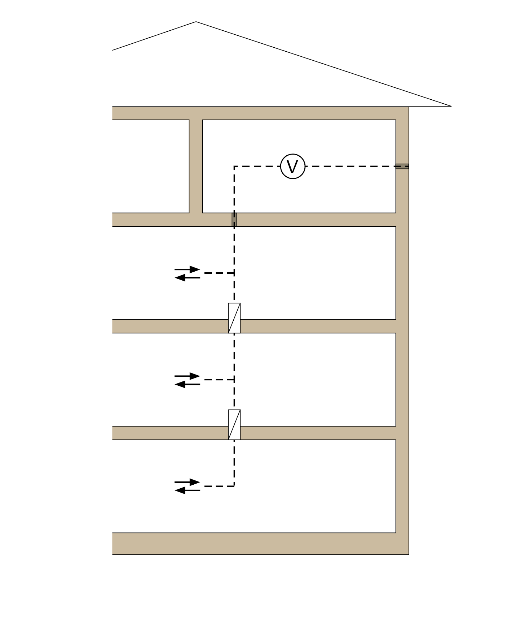

 | Centrala wentylacyjna, może być umieszczona także na innych kondygnacjach; przewody – zob. ust. 6.4.4
 | Przewód bez odporności ogniowej
 | Otwór powietrza doprowadzanego/odlotowego
 | Wentylator
 | Klapa przeciwpożarowa

Rys. 1.2: Szyby
Klapy przeciwpożarowe w miejscach przejścia przez ścianki szybów ognioodpornych
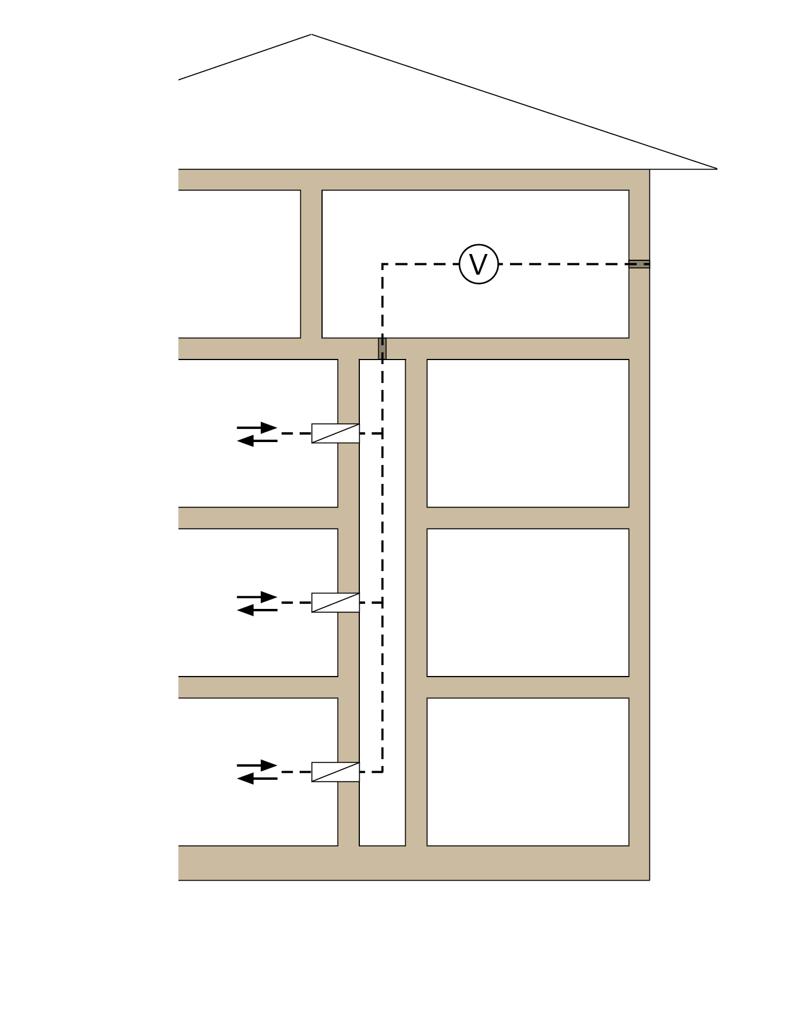

Centrala wentylacyjna, może być umieszczona także na innych kondygnacjach; przewody – zob. ust. 6.4.4

Przewód bez odporności ogniowej
Otwór powietrza doprowadzanego/odlotowego
Wentylator
Klapa przeciwpożarowa

Dopuszczalne są następujące konfiguracje:

1) szyb ognioodporny ze ścian o klasie odporności ogniowej F30/F60/F90 z materiałów niepalnych, np. zgodny z normą DIN 4102 część 4,
2) szyb ognioodporny zgodny z klasyfikacją L lub
3) samodzielny ognioodporny przewód wentylacyjny klasy L30/L60/L90
(szyb = przewód główny prowadzący powietrze)
a także zawsze klapy przeciwpożarowe przy odgałęzieniach na kondygnacjach w miejscach przechodzenia przez szyb lub w miejscach podłączenia przewodu wentylacyjnego.
Do 1) Szyb wykonany z elementów konstrukcyjnych klasy F tworzy pod względem przeciwpożarowym osobny odcinek w budynku, w którym dopuszczalne są również inne instalacje. Instalacje te mogą być również wykonane z materiałów palnych lub prowadzić palne media, jeżeli wszystkie wejścia i wyjścia przewodów wentylacyjnych (czyli również do centrali wentylacyjnej) są zabezpieczone klapami przeciwpożarowymi EI 30/60/90(v_{e}h_{o} i↔o)-S (zob. też ust. 5.1.4). Drzwi dostępowe do szybu muszą posiadać taką samą odporność ogniową (np. T30/T60/T90) co ściany szybu i być poza tym dymoszczelne względem niezbędnych dróg ewakuacyjnych.
Do 2) Szyb zgodny z klasyfikacją L, oprócz przewodów wentylacyjnych, dopuszcza tylko montaż instalacji niepalnych do mediów niepalnych do temperatury 110 °C (zob. też ust. 5.1.5). Między szybem a centralą wentylacyjną nie ma konieczności montażu przeciwpożarowej instalacji oddzielającej.
Do 3) W ognioodpornych przewodach wentylacyjnych można montować wyłącznie urządzenia należące do instalacji wentylacyjnej oraz przynależne przewody.
Rys. 1.3: Instalacje wentylacyjne z oddzielnymi przewodami głównymi i oddzielnymi przewodami powietrza zewnętrznego lub odprowadzanego bez urządzeń odcinających

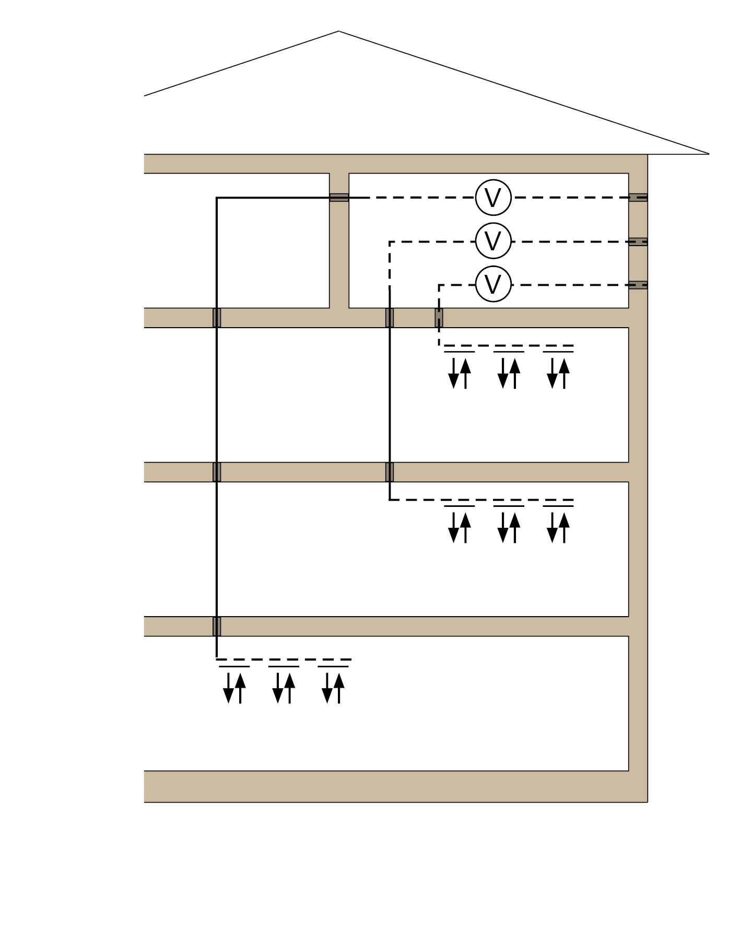

 | Centrala wentylacyjna, może być umieszczona także na innych kondygnacjach; przewody – zob. ust. 6.4.4
 | Przewód bez odporności ogniowej
 | Otwór nawiewny/wywiewny Kanału ognioodpornego1)
 | Otwór nawiewny/wywiewny
 | Wentylator

1) Odporność ogniowa przewodów musi być zapewniona także w miejscach przechodzenia przez stropy lub ściany.

Rys. 1.4: Instalacje wentylacyjne z oddzielnymi przewodami głównymi i wspólnymi przewodami powietrza zewnętrznego i odprowadzanego z klapą przeciwdymną

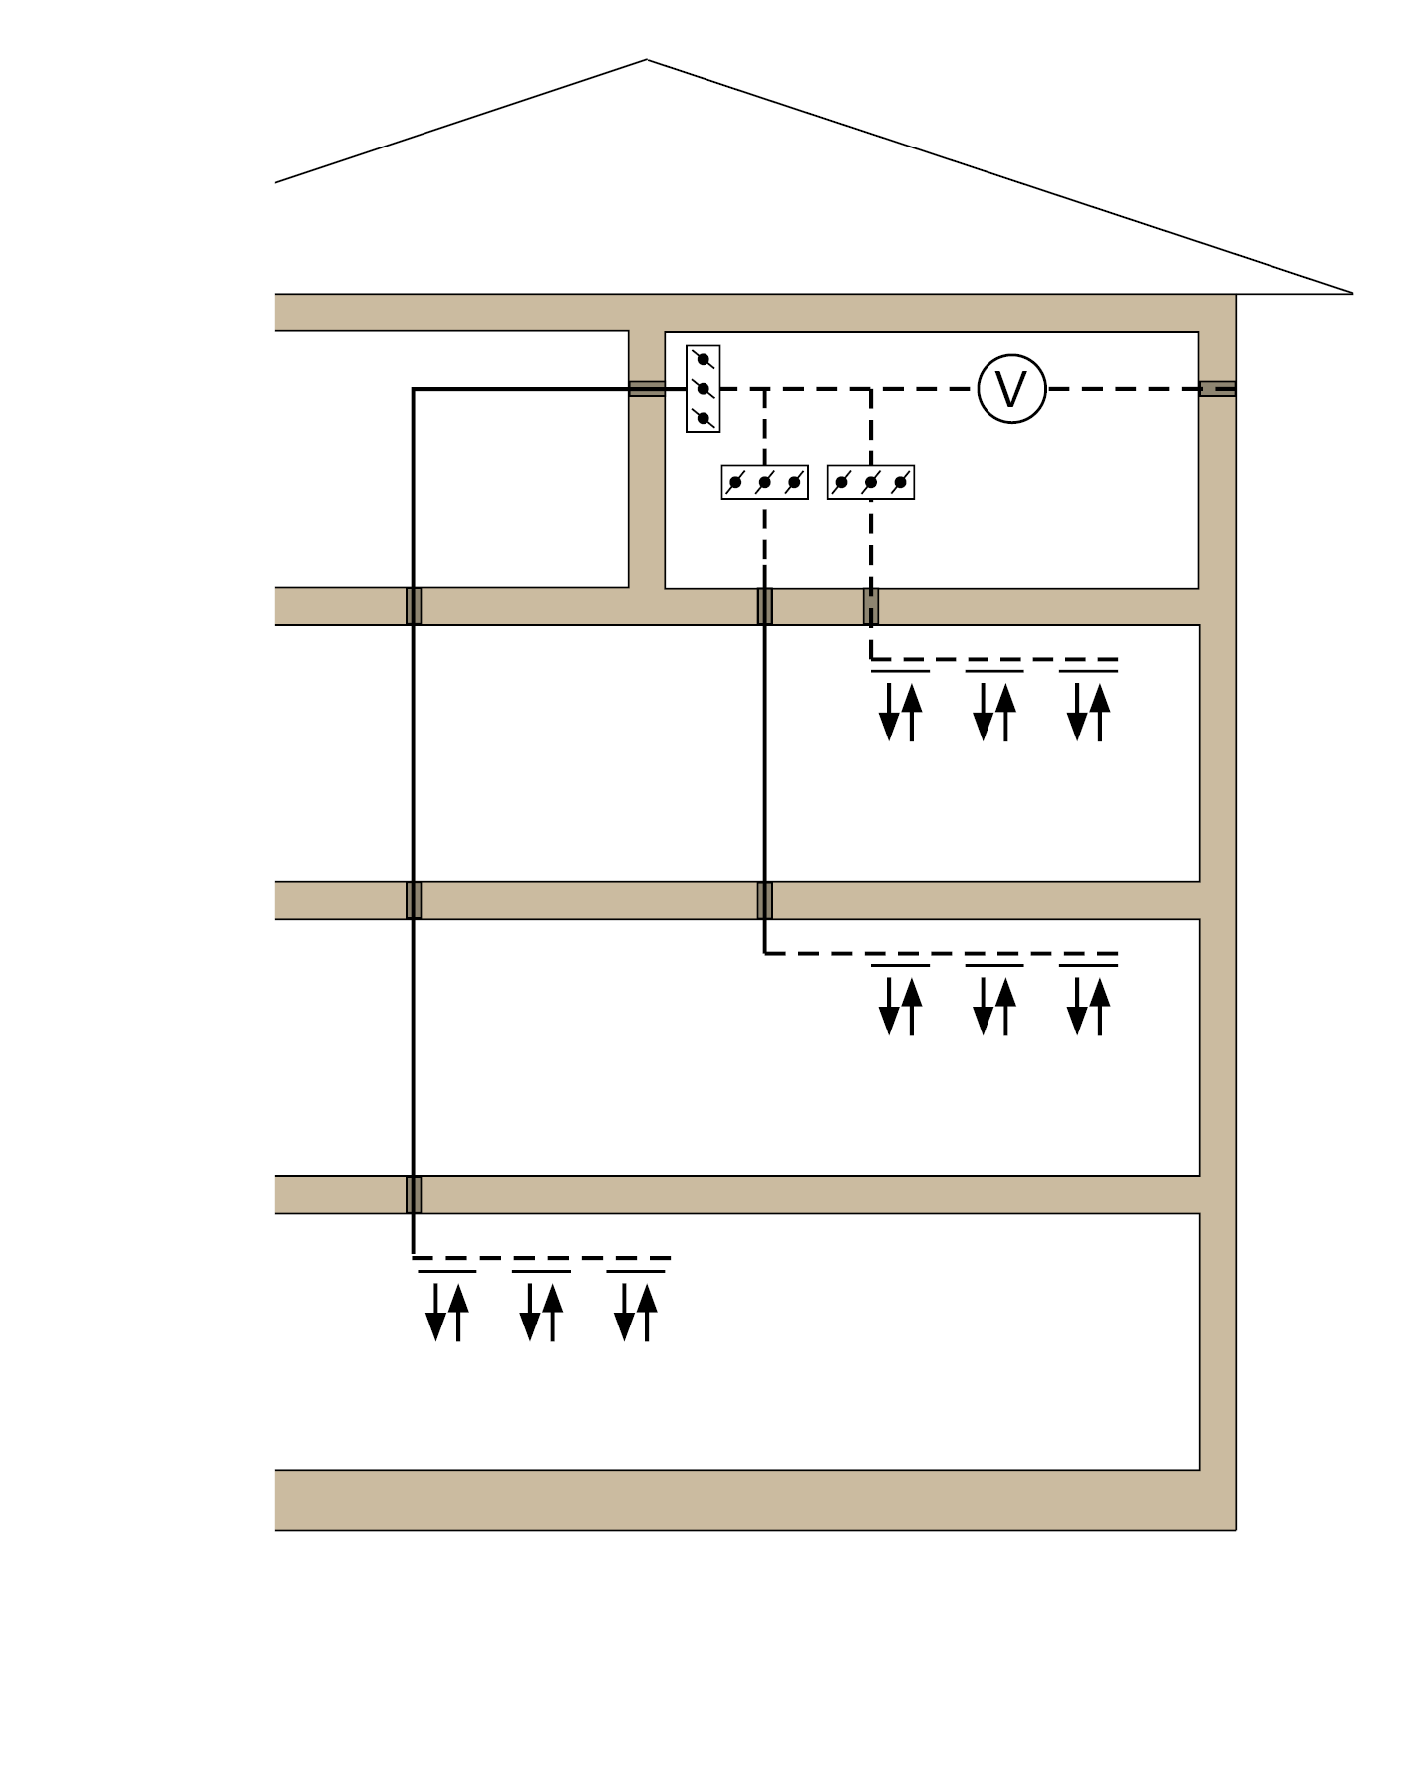

 | Centrala wentylacyjna, może być umieszczona także na innych kondygnacjach; przewody – zob. ust. 6.4.4
 | Przewód bez odporności ogniowej
 | Otwór nawiewny/wywiewny Kanału ognioodpornego1)
 | Otwór powietrza doprowadzanego/odlotowego
 | Wentylator
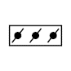 | Klapy przeciwpożarowe z wyzwalaczami dymowymi lub klapy przeciwdymne

1) Odporność ogniowa przewodów musi być zapewniona także w miejscach przechodzenia przez stropy lub ściany.

Prowadzenie poziomych przewodów wentylacyjnych przez ściany zamykające pomieszczenie, które powinny spełniać wymagania dotyczące odporności ogniowej
Rozwiązania przedstawione na rys. 1.1–1.4 obowiązują odpowiednio dla instalacji wentylacyjnych, z wyjątkiem instalacji zgodnych z normą DIN 18017-3:2009-09, z poziomo prowadzonymi przewodami, które przechodzą przez ognioodporne ściany zamykające pomieszczenie.

Rys 1.1–1.4 należy w tym przypadku traktować jako przekroje poziome budynku.
Regulacje dotyczące prowadzenia przewodów przez ognioodporne ściany korytarzy ewakuacyjnych są przedstawione na rys. 3.1 i 3.2.

Ochrona przeciwpożarowa na poddaszach
Jeżeli przewody wentylacyjne prowadzą przez poddasze, to w miejscu przejścia przez strop, który musi być ognioodporny, między ostatnią kondygnacją a poddaszem należy:
  - użyć urządzeń odcinających (zob. rys. 2.1),
  - wyposażyć elementy instalacji wentylacyjnej na poddaszu w okładzinę ognioodporną (w przypadku przewodów, które prowadzą na zewnątrz, aż do pokrycia dachu) lub
  - wykonać przewody wentylacyjne tak, aby same były ognioodporne.

Rys. 2.1: Grodzie

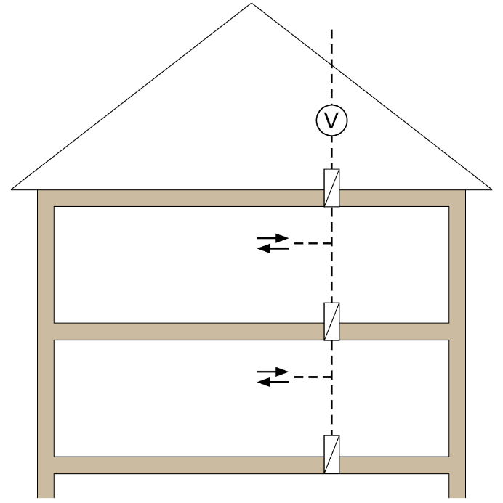

Przewód bez odporności ogniowej
Otwór powietrza doprowadzanego/odlotowego
Wentylator
Klapa przeciwpożarowa

Rys. 2.2: Szyby
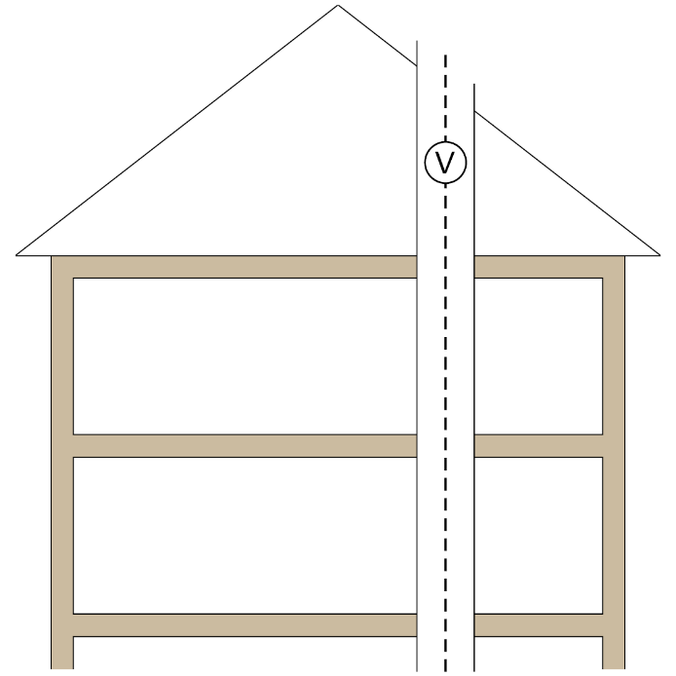

 | Przewód bez odporności ogniowej
 | Otwór powietrza doprowadzanego/odlotowego
 | Wentylator
 | Okładzina ognioodporna

Prowadzenie przewodów przez zamykające pomieszczenie ściany korytarzy ewakuacyjnych, które powinny spełniać wymagania dotyczące odporności ogniowej

Rys. 3.1: Korytarz ewakuacyjny, niewentylowany

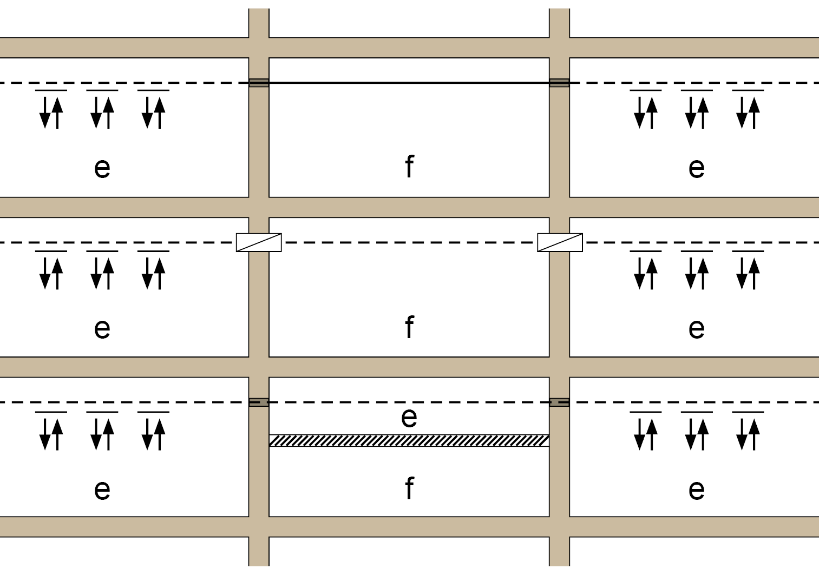

f | Korytarz ewakuacyjny
e | Obszary oddzielone pod względem przeciwpożarowym od f
 | Przewód bez odporności ogniowej
 | Przewód o odporności ogniowej; w korytarzach ze ścianami ognioodpornymi, patrz punkt 4 Wytycznych, w przypadku kanałów z blachy stalowej1)
 | Otwór powietrza doprowadzanego/odlotowego
 | Klapa przeciwpożarowa
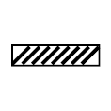 | Strop o odpowiedniej odporności ogniowej przy obciążeniu od góry i od dołu; strop całkowicie zamyka przewód do wnętrza sektora pożarowego lub drogi ewakuacyjnej

1) Odporność ogniowa przewodów musi być zapewniona także w miejscach przechodzenia przez stropy lub ściany.

Rys. 3.2: Korytarz ewakuacyjny, niewentylowany

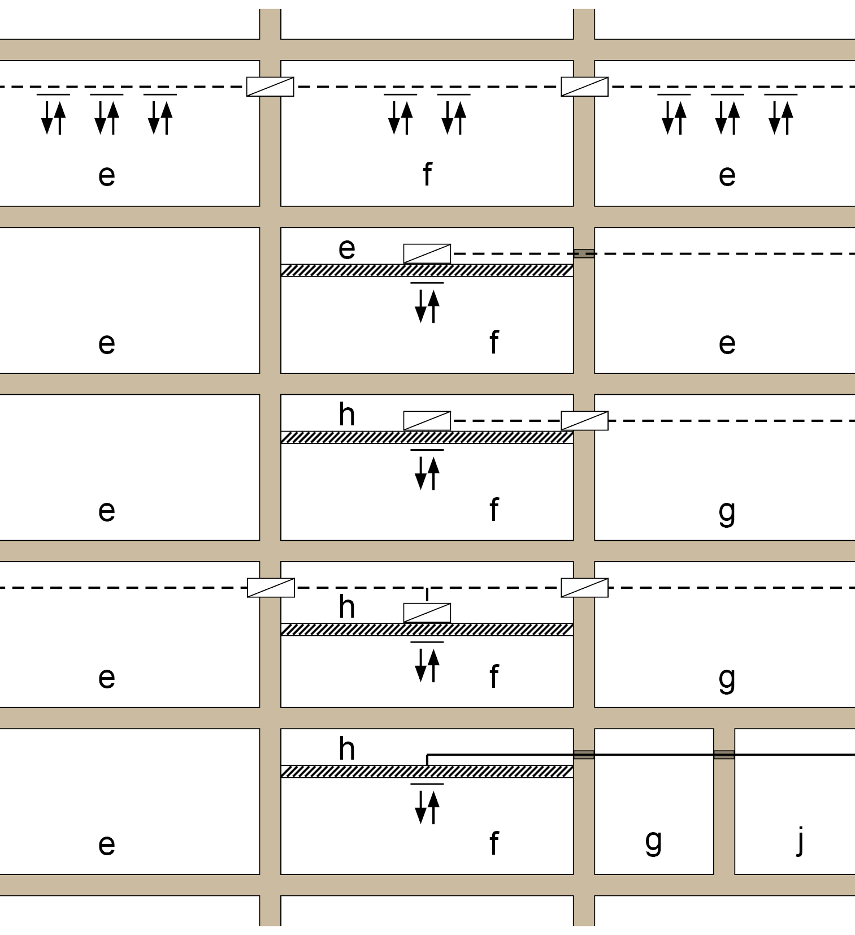

f | Korytarz ewakuacyjny
e, g, h, j | obszary oddzielone od f i od siebie nawzajem dla celów ochrony przeciwpożarowej
 | Przewód bez odporności ogniowej
 | Przewód o odporności ogniowej; w korytarzach ze ścianami ognioodpornymi, patrz punkt 4 Wytycznych, w przypadku kanałów z blachy stalowej1)
 | Otwór powietrza doprowadzanego/odlotowego
 | Klapa przeciwpożarowa
 | Strop podwieszany o odporności ogniowej przy obciążeniu od góry i od dołu; strop całkowicie zamyka przewód do wnętrza sektora pożarowego lub drogi ewakuacyjnej
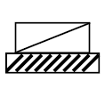 | Klapa przeciwpożarowa do wmontowania w ognioodporne stropy podwieszane

1) Odporność ogniowa przewodów musi być zapewniona także w miejscach przechodzenia przez stropy lub ściany.

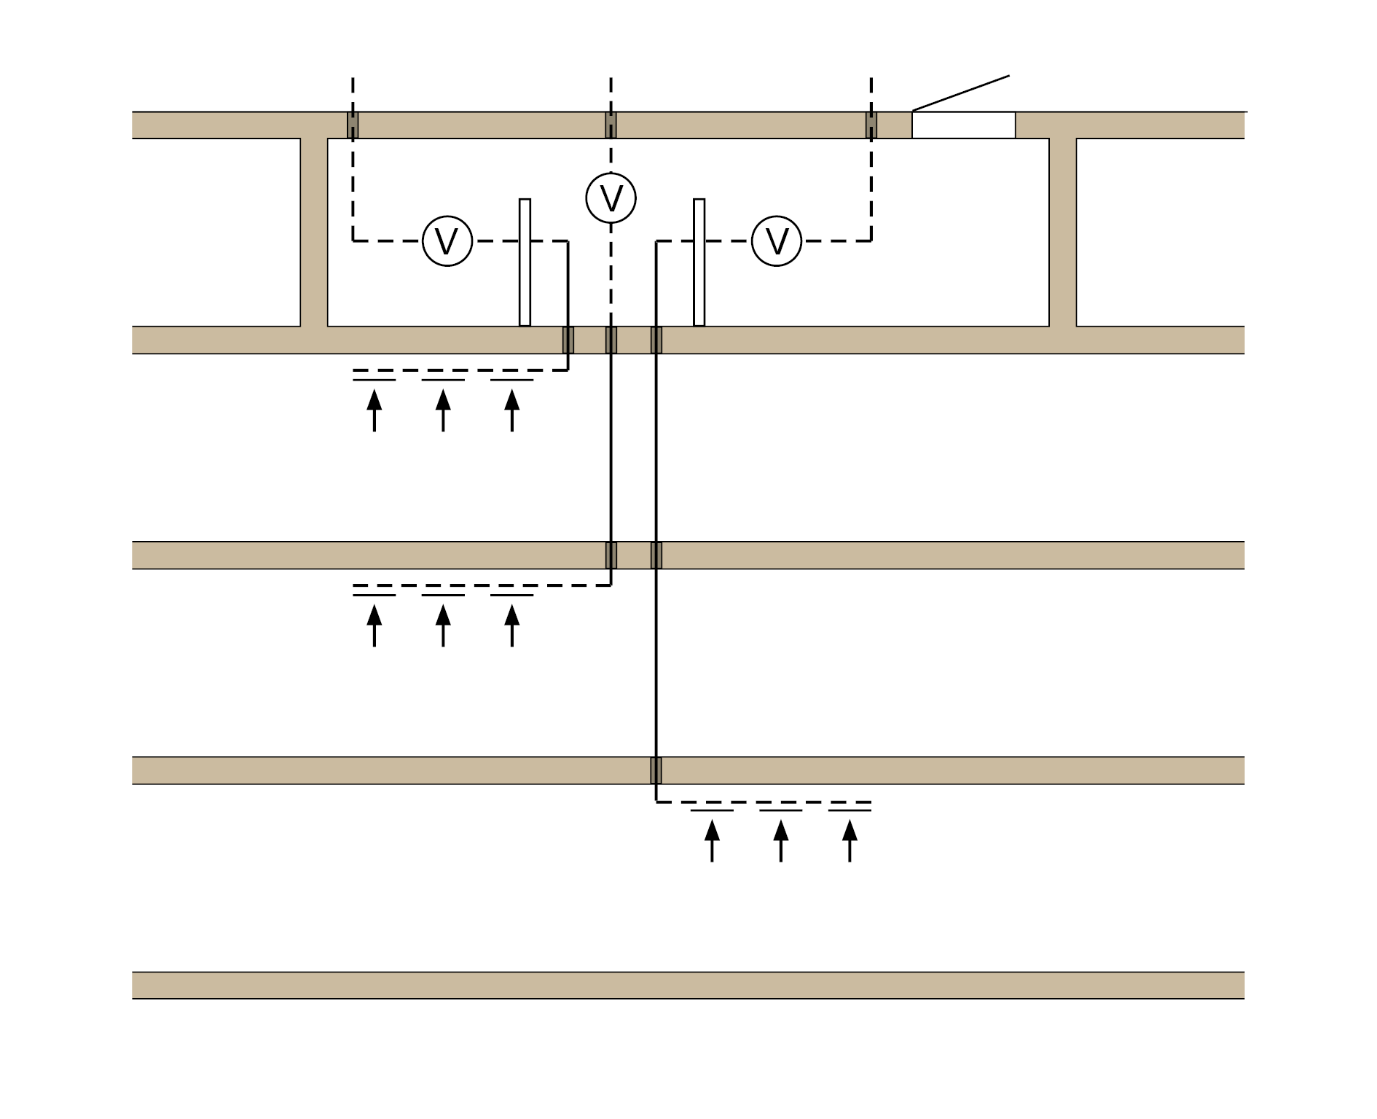
Instalacje powietrza odlotowego z przewodami i wentylatorami z materiałów palnych bez urządzeń odcinających (zob. też ust. 5.1.1 i 6.4.4)
Centrala wentylacyjna
Wyciąg dymowy
(wolny przekrój poprzeczny ≥ 2,5 AH)
Bariera chroniąca przed promieniowaniem cieplnym

Przewód niepalny wykonany z materiałów trudno palnych
Otwór powietrza wylotowego Wentylator
 | Przewód o odporności ogniowej (ognioodporny przewód wentylacyjny z palną powłoką wewnętrzną)1)
 | Otwór powietrza odlotowego
 | Wentylator
AH | wyraźny przekrój poprzeczny największego pojedynczego kanału

1) Odporność ogniowa przewodów musi być zapewniona także w miejscach przechodzenia przez stropy lub ściany.

Ograniczenie wprowadzenia siły przez przewody wentylacyjne do elementów konstrukcyjnych budynku w przypadku pożaru na skutek kątów i krzywizn (zob. także ust. 5.2.1.1)

Rys. 5.1: Ograniczenie wprowadzenia siły za pomocą przecinki przewodu
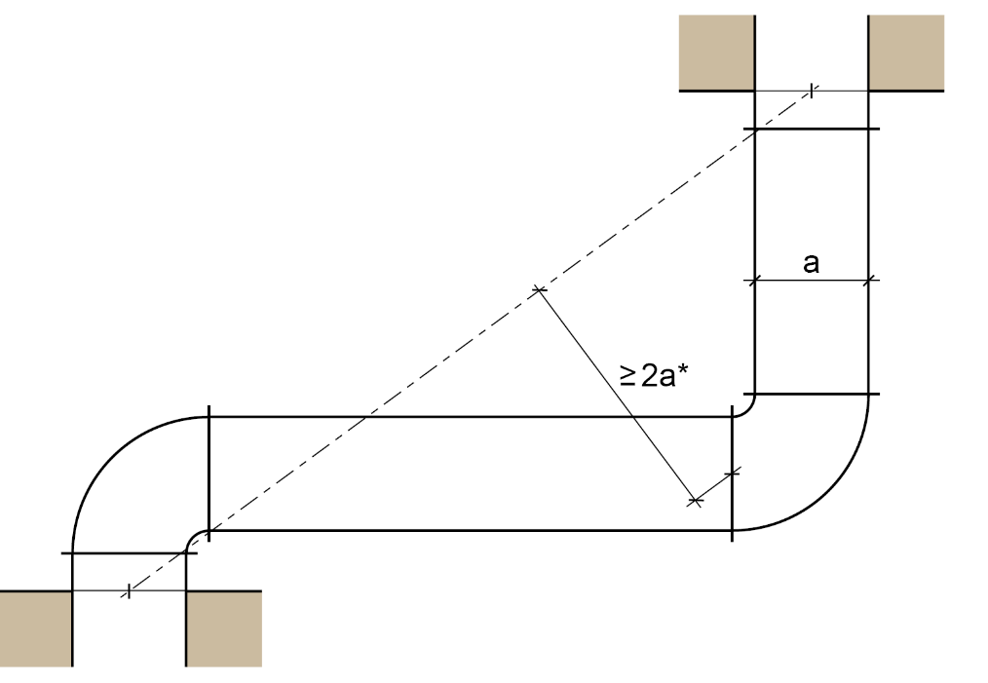

Rys. 5.2: Ograniczenie wprowadzenia siły za pomocą łuku
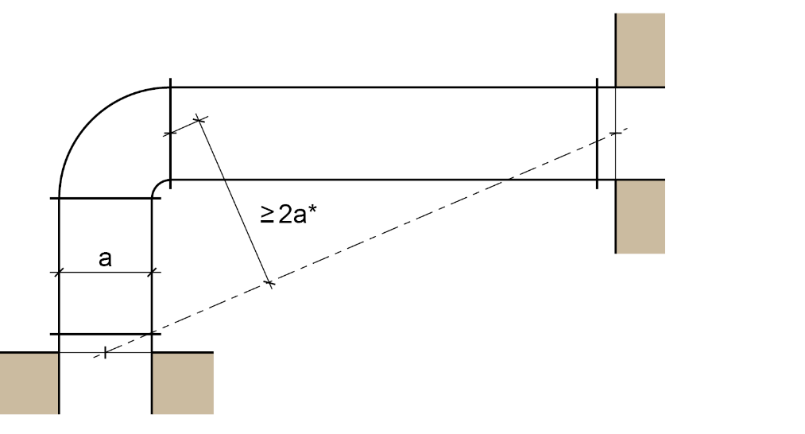

a | Długość krawędzi kanału wentylacyjnego lub średnica przewodu wentylacyjnego
* | Obowiązuje najbardziej oddalony punkt łączenia między łukiem i przewodem.

Przykładowe kąty i przecinki, kompensujące zmiany długości w przewodach wentylacyjnych przez odkształcenia przewodu, np. wyboczenia

Instalacje wentylacyjne do specjalnych zastosowań

Rys. 6.1: Instalacje wentylacyjne do wietrzenia mieszkań bądź zamkniętych jednostek użytkowych o maks. powierzchni 200 m²

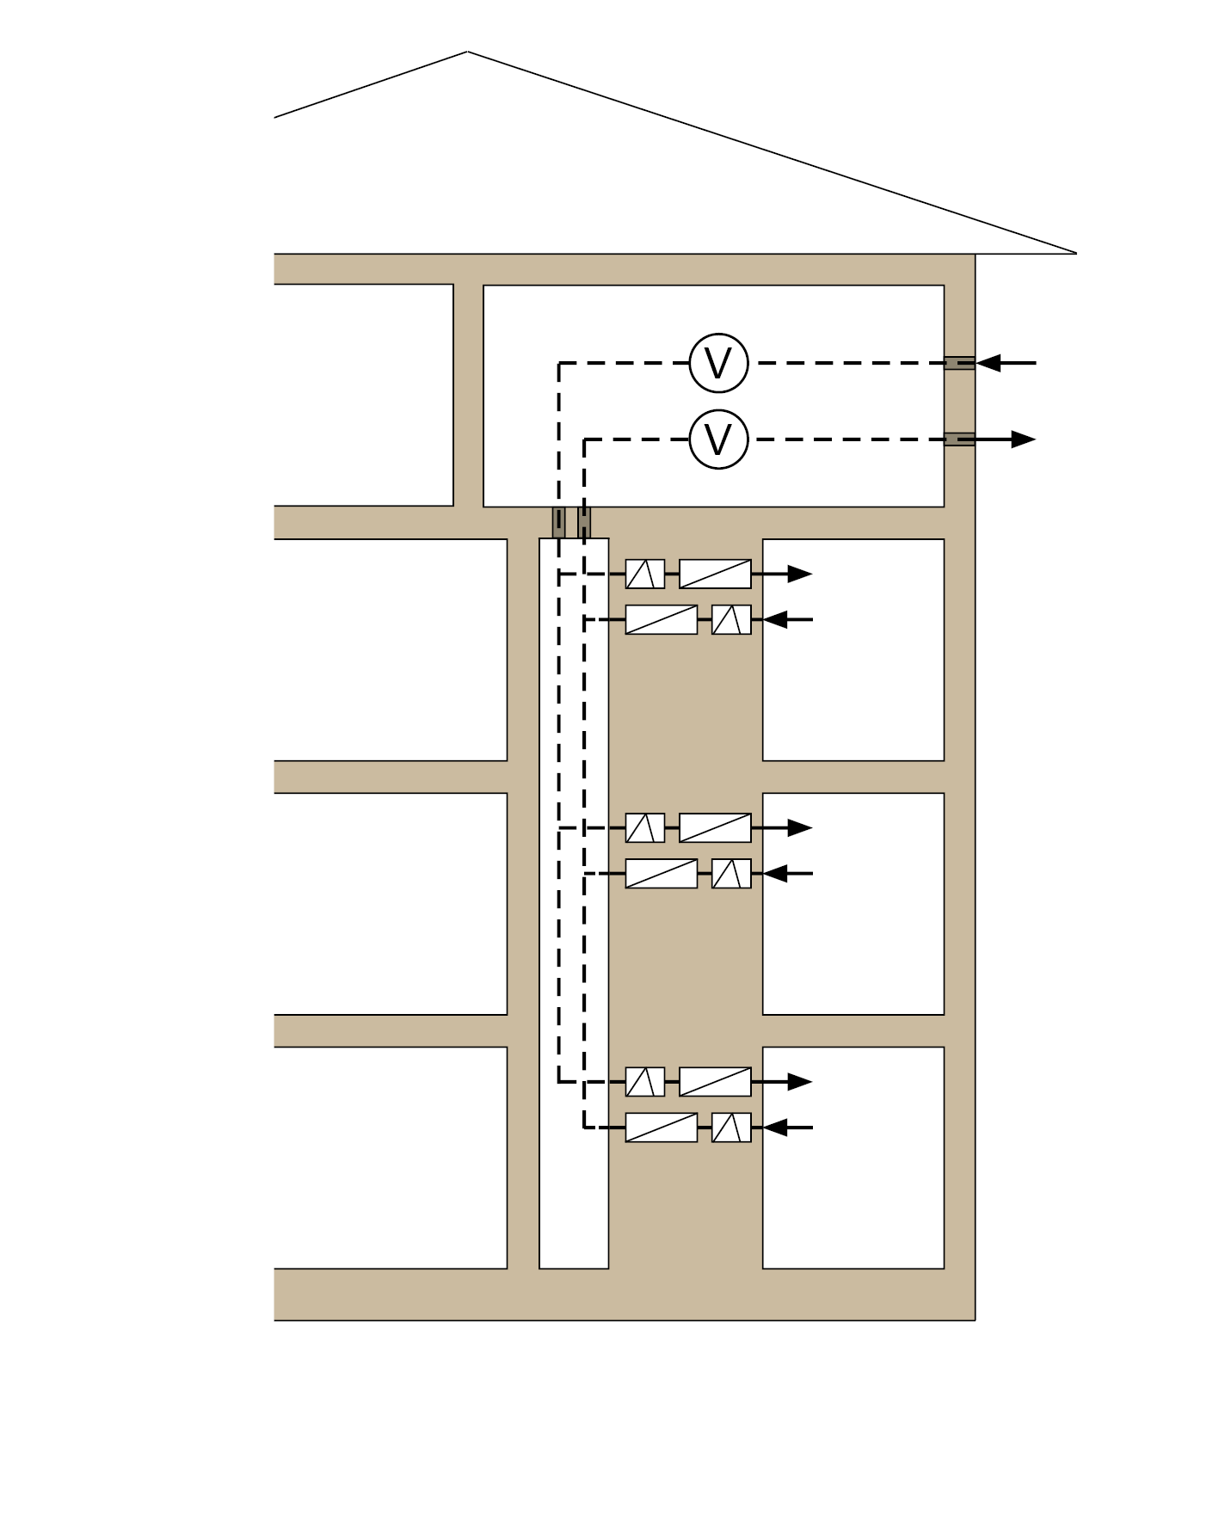

Centrala wentylacyjna, może być umieszczona
także na innych kondygnacjach; przewody – zob. ust. 6.4.4

 | Przewód bez odporności ogniowej
 | Otwór powietrza doprowadzanego/odlotowego
 | Wentylator
 | Klapa przeciwpożarowa
 | Izolacja przeciwdymowa

Rys. 6.2: Przykład rozwiązania grodziowego dla systemów wentylacyjnych zgodnie z normą DIN 18017-3:2009-09
maksymalny przekrój przyłączeniowy urządzeń odcinających: 350 cm²
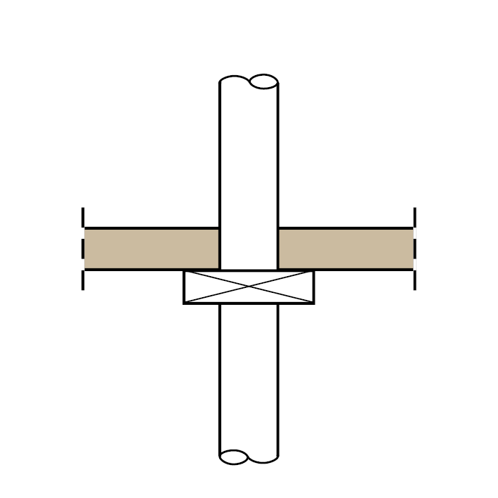
przewód główny doprowadzający powietrze wykonany z niepalnych materiałów budowlanych
niepalnych
przekrój poprzeczny urządzenia odcinającego (przekrój przyłącza) maks. 350 cm²

6.3: Szyb do instalacji wentylacyjnych zgodnych z normą DIN 18017-3:2009-09

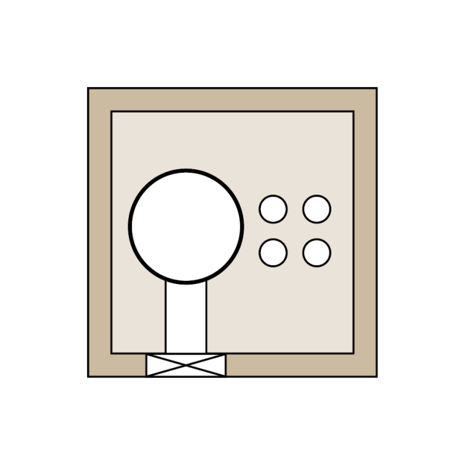
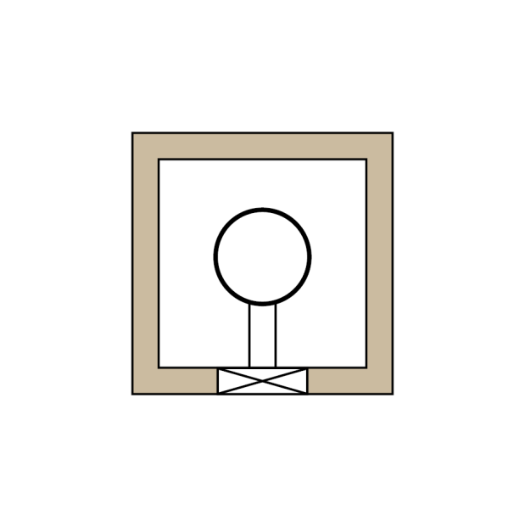
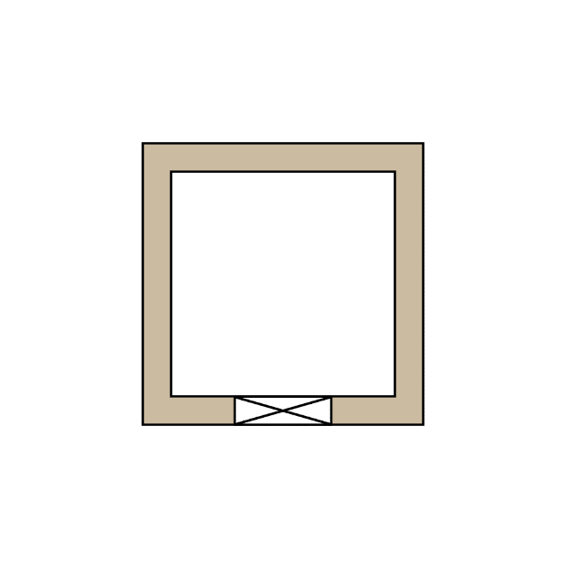
Szyb
Przewód główny
Fugowanie zaprawą
min. 100 mm
Urządzenie odcinające
Przewód przyłączeniowy
Inne instalacje
Przewód główny
Urządzenie odcinające
Przewód przyłączeniowy
Szyb
Szyb/przewód główny
Urządzenie odcinające

 | rys. 6.3.1 | rys. 6.3.2 | rys. 6.3.3
Szyb: | - F30/F60/F90 lub L30/L60/L90  - Przekrój maksymalny 1000 cm2 | - F30/F60/F90 lub L30/L60/L90  - Przekrój maksymalny 1000 cm2 | - F30/F60/F90 lub L30/L60/L90  - dowolny przekrój poprzeczny, w tym > 1000 cm²  - Zalanie zaprawą murarską wolnego przekroju szybu na grubość przynajmniej 100 mm
Przewód główny: | - Szyb = przewód główny | - Przekrój bez ograniczeń, przy uwzględnieniu dopuszczalnego przekroju szybu  - Blacha stalowa | - Przekrój maksymalny 1000 cm2,  - Blacha stalowa
Urządzenie odcinające: | - Zasadniczo z materiałów niepalnych  - Przekrój maksymalny 350 cm2 | - Zasadniczo z materiałów niepalnych  - Przekrój maksymalny 350 cm2 | - Materiały palne dopuszczalne także w istotnych częściach urządzenia odcinającego  - Przekrój maksymalny 350 cm2
Przewód przyłączeniowy: | ---- | - Z materiałów niepalnych | - Z materiałów niepalnych
Inne instalacje | - Niedopuszczalne | - Niedopuszczalne | - Tylko z materiałów niepalnych  - Tylko do mediów niepalnych

Notyfikowano zgodnie z dyrektywą (UE) 2015/1535 Parlamentu Europejskiego i Rady z dnia 9 września 2015 r. ustanawiającą procedurę udzielania informacji w dziedzinie przepisów technicznych oraz zasad dotyczących usług społeczeństwa informacyjnego (Dz.U. L 241 z 17.9.2015, s. 1).
W zależności od prawa kraju związkowego; w odniesieniu do wzorcowego przepisu administracyjnego Techniczne przepisy budowlane (MVV TB) w aktualnie obowiązującym brzmieniu – zob. Mitteilungen des Deutschen Instituts für Bautechnik (Komunikaty Niemieckiego Instytutu Techniki Budowlanej), dystrybucja: http://www.dibt.de

